
Universidad de San Carlos de Guatemala
Facultad de Ingeniería
Escuela de Ingeniería en Ciencias y Sistemas

DESARROLLO E IMPLEMENTACIÓN DE UN SISTEMA DE INVENTARIOS PARA LAS SECCIONES DE SOPORTE TÉCNICO Y OPERACIONES DE LA UNIDAD INFORMÁTICA DEL INSTITUTO NACIONAL DE CIENCIAS FORENSES DE GUATEMALA-INACIF

Willians Alberto Lemus López
Asesorado por MSc. Marco Tulio Aldana Prillwitz

Guatemala, noviembre de 2023

UNIVERSIDAD DE SAN CARLOS DE GUATEMALA


FACULTAD DE INGENIERÍA

DESARROLLO E IMPLEMENTACIÓN DE UN SISTEMA DE INVENTARIOS PARA LAS SECCIONES DE SOPORTE TÉCNICO Y OPERACIONES DE LA UNIDAD INFORMÁTICA DEL INSTITUTO NACIONAL DE CIENCIAS FORENSES DE GUATEMALA-INACIF

TRABAJO DE GRADUACIÓN

PRESENTADO A LA JUNTA DIRECTIVA DE LA
FACULTAD DE INGENIERÍA
POR

WILLIANS ALBERTO LEMUS LÓPEZ
ASESORADO POR EL MSC. MARCO TULIO ALDANA PRILLWITZ

AL CONFERÍRSELE EL TÍTULO DE

INGENIERO EN CIENCIAS Y SISTEMAS

GUATEMALA, NOVIEMBRE DE 2023

UNIVERSIDAD DE SAN CARLOS DE GUATEMALA
FACULTAD DE INGENIERÍA

NÓMINA DE JUNTA DIRECTIVA

DECANO Inga. Aurelia Anabela Cordova Estrada
VOCAL I Ing. José Francisco Gómez Rivera
VOCAL II Ing. Mario Renato Escobedo Martinez
VOCAL III Ing. José Milton de León Bran
VOCAL IV Br. Kevin Vladimir Cruz Lorente
VOCAL V Br. Fernando José Paz González
SECRETARIA Ing. Hugo Humberto Rivera Pérez

TRIBUNAL QUE PRACTICÓ EL EXAMEN GENERAL PRIVADO

DECANO Inga. Aurelia Anabela Cordova Estrada
EXAMINADOR Inga. Floriza Felipa Ávila Pesquera de Medinilla
EXAMINADOR Ing. Sergio Leonel Gómez Bravo
EXAMINADOR Ing. Carlos Alfredo Azurdia Morales
SECRETARIO Ing. Hugo Humberto Rivera Pérez

HONORABLE TRIBUNAL EXAMINADOR

En cumplimiento con los preceptos que establece la ley de la Universidad de San Carlos de Guatemala, presento a su consideración mi trabajo de graduación titulado:

DESARROLLO E IMPLEMENTACIÓN DE UN SISTEMA DE INVENTARIOS PARA LAS SECCIONES DE SOPORTE TÉCNICO Y OPERACIONES DE LA UNIDAD INFORMÁTICA DEL INSTITUTO NACIONAL DE CIENCIAS FORENSES DE GUATEMALA-INACIF

Tema que me fuera asignado por la Dirección de la Escuela de Ingeniería en Ciencias y Sistemas, con fecha 3 de agosto de 2022.

Willians Alberto Lemus López

Acto que dedico a:

Dios

Mis padres

Mi abuela

Mi hermana

Por ser parte fundamental en mi vida, en mi carrera y en la persona que he llegado a ser.

Francisco Lemus y Sandra López, por su apoyo, su esfuerzo y ejemplo de superación.

Irma Solares, por siempre brindarme su amor incondicional, consejos y sabiduría.

Yoselin Lemus, por ayudarme y siempre estar cuando la necesitaba.

Agradecimientos a:

Universidad de San Carlos de Guatemala

Facultad de Ingeniería

Mis amigos

Asesor de EPS

Instituto Nacional de Ciencias Forenses de Guatemala

Por ser mi casa de estudios y por permitir acceder a la educación superior.

Por darme los conocimientos y herramientas para permitirme crecer como un profesional.

Edgar Cil, Diego Caballeros, Luis Alfonso, Pedro Alfonso, Sergio Otzoy, Alexis Ibañez, Jonathan Hidalgo, Daniel Schaad. Por su amistad y apoyo.

MSc. Marco Aldana. Por guiarme y aconsejarme en un proceso tan importante en mi carrera profesional.

Por darme la oportunidad de poder realizar mi ejercicio de EPS en su institución.

Índice general

ÍNDICE DE ILUSTRACIONES III
Lista de símbolos VII
Glosario IX
Resumen XI
Objetivos XIII
Introducción XV
1. FASE DE INVESTIGACIÓN 1
1.1. Antecedentes de la empresa 1
1.1.1. Reseña histórica 1
1.1.2. Misión 2
1.1.3. Visión 2
1.1.4. Servicios que realiza 2
1.2. Descripción de las necesidades 2
1.3. FODA 3
1.3.1. Análisis interno 4
1.3.1.1. Fortalezas 4
1.3.1.2. Debilidades 4
1.3.2. Análisis externo 4
1.3.2.1. Oportunidades 4
1.3.2.2. Amenazas 5
2. fASE TÉCNICO PROFESIONAL 7
2.1. Descripción del proyecto 7
2.2. Investigación preliminar para la solución del proyecto 7
2.3. Presentación de la solución al proyecto 8
2.3.1. Especificaciones técnicas 8
2.3.2. Descripción de módulos 10
2.3.3. Roles del sistema 21
2.3.4. Casos de uso del sistema 22
2.3.5. Arquitectura del software 39
2.3.6. Diagrama entidad relación 42
2.4. Costos del proyecto 43
2.5. Beneficios del proyecto 43
3. FASE DE ENSEÑANZA APRENDIZAJE 45
3.1. Capacitación propuesta 45
3.2. Material elaborado 45
3.2.1. Manual de usuario 45
3.2.2. Manual técnico 45
CONCLUSIONES 47
RECOMENDACIONES 49
REFERENCIAS 51
ANEXOS 53

Observe que, aunque las páginas se encuentren en blanco, deben estar numeradas.

ÍNDICE DE ILUSTRACIONES

FIGURAS

Figura 1. Pantalla de inicio de sesión 11
Figura 2. Pantalla de registro de activos 12
Figura 3. Pantalla de registro de accesorios 13
Figura 4. Pantalla de visualización de la información del equipo 14
Figura 5. Pantalla de accesorios asignados al activo 14
Figura 6. Pantalla de visualización de equipos 15
Figura 7. Pantalla de mantenimientos registrados 17
Figura 8. Pantalla de edición de mantenimiento 17
Figura 9. Confirmación para dar de baja al mantenimiento 18
Figura 10. Pantalla de listado de activos 20
Figura 11. Pantalla de listado de accesorios 20
Figura 12. Pantalla de reportes 21
Figura 13. Casos de uso del módulo de inicio de sesión 22
Figura 14. Casos de uso del módulo de registro de información 24
Figura 15. Caso de uso del módulo de consulta de información 28
Figura 16. Casos de uso de ampliación de información (mantenimiento) 32
Figura 17. Casos de uso del módulo de reportes 37
Figura 18. Diagrama de Arquitectura 39
Figura 19. Diagrama de secuencia para las peticiones con RRHH y con el sistema SICOIN 40
Figura 20. Diagrama entidad relación 42

TABLAS
Tabla 1. Caso de uso de acceso 22
Tabla 2. Caso de uso registro manual de equipo 24
Tabla 3. Caso de uso de registro por número de inventario o serie 25
Tabla 4. Caso de uso de edición de la información del equipo 26
Tabla 5. Caso de uso de eliminación de equipo 27
Tabla 6. Caso de uso de eliminación múltiple de equipos 27
Tabla 7. Caso de uso de visualización de equipo 29
Tabla 8. Caso de uso de historial de encargados 30
Tabla 9. Caso de uso de historial de accesorios 30
Tabla 10. Caso de uso de asignación de accesorio 31
Tabla 11. Caso de uso de desasignar accesorio 32
Tabla 12. Caso de uso de registro de mantenimiento 33
Tabla 13. Caso de uso de edición de mantenimiento 34
Tabla 14. Caso de uso de generación de informe 35
Tabla 15. Caso de uso de eliminación de mantenimiento 36
Tabla 16. Caso de uso de eliminación múltiple de mantenimientos 36
Tabla 17. Caso de uso de visualización de reporte 37
Tabla 18. Caso de uso de descarga de reporte 38
Tabla 19. Contrato de endpoint para consultar información del empleado 40
Tabla 20. Contrato de endpoint para consultar la información de un equipo en el sistema SICOIN por medio de su número de inventario 41
Tabla 21. Contrato de endpoint para consultar la información de un equipo en el sistema SICOIN por medio de su número de serie 41
Tabla 22. Costo de elaboración del sistema 44

Lista de símbolos

Símbolo Significado

CU Caso de uso
Q Quetzal

Glosario

API Interfaz de programación de aplicación. Son aplicaciones que permiten la comunicación entre diferentes aplicaciones.

Arquitectura de software Es la estructura del sistema donde se especifica cada uno de los componentes que lo conforman, así como la interconexión entre cada uno de ellos.

Backend Es la parte de la aplicación que contiene la lógica del sistema. Intercomunica el frontend con la base de base de datos.

EPS Ejercicio Profesional Supervisado.

Framework Es un conjunto de prácticas y conceptos utilizados para la resolución de problemáticas.

Frontend Es la interfaz gráfica con la que los usuarios interactúan, comúnmente también es conocido como cliente.

INACIF Instituto Nacional de Ciencias Forenses de Guatemala.

Open Source Tipo de licencia asignada a un programa informático.
SQL Server Sistema gestor de base de datos relacional creado por Microsoft.

SSO Single Sing-On. Sistema que permite la autenticación de usuarios en diferentes aplicaciones.

TI Tecnología de la información.

Typescript Lenguaje de programación de código abierto.

VPN Virtual Private Network. Tecnología que permite la conexión remota y segura.

Resumen

El desarrollo e implementación del sistema de inventarios para las secciones de Soporte Técnico y Operaciones de la Unidad Informática del Instituto Nacional de Ciencias Forenses de Guatemala - INACIF, es un proyecto dirigido por la Unidad de Ejercicio Profesional Supervisado (EPS) de la escuela de Ciencias y Sistemas de la Facultad de Ingeniería como trabajo de graduación.

La unidad de informática de INACIF no cuenta con un sistema informático que lleve la gestión de los equipos y que pueda realizar operaciones propias de la unidad informática, dando lugar a que algunos procesos se realizan de manera manual provocando procesos lentos e ineficientes dentro de la institución.

Para darle solución a dicha problemática se desarrollará e implementará un sistema informático que permita a la institución la gestión de los equipos, mediante una aplicación web, con lo cual se agilizará la administración y su respectivo seguimiento; la realización de consultas y generación de reportes.

Objetivos

General

Desarrollar un sistema de información que permita registrar, actualizar y consultar datos de los equipos fijos de TI del Instituto Nacional de Ciencias Forenses de Guatemala, mediante una aplicación web, para agilizar el control de los equipos y sus respectivas mejoras.

Específicos

- Definir una arquitectura de software robusta y escalable que dé solución a los problemas de inventario de acuerdo con normas de la institución.

- Crear una aplicación web y una API con los diversos endpoints que sirvan como interfaz gráfica y para la administración de la información respectivamente, de cada uno de los módulos.

- Integrar los usuarios preexistentes a la aplicación desarrollada para permitir acceso al sistema de inventarios.
.

Introducción

El desarrollo e implementación de un sistema de inventarios para las secciones de Soporte Técnico y Operaciones de la Unidad Informática del Instituto Nacional de Ciencias Forenses de Guatemala-INACIF, consiste en una aplicación web que permita registrar los equipos informáticos del INACIF, además de sus respectivos mantenimientos realizados a los equipos. Para dar solución al sistema de inventario se hizo por medio de una aplicación web que para iniciar sesión lo hace por medio de SSO, además de hacer uso de otros servicios web que ya existían para complementar el funcionamiento del sistema.

La aplicación web del sistema de inventarios cuenta con diferentes módulos como inicio de sesión, registro, ampliación de información y reportes, donde cada uno brinda opciones específicas para el cumplimiento de los requerimientos establecidos por la institución. Las actividades realizadas permitirán mantener el registro de los equipos de una manera más eficiente dentro de la unidad gracias a las operaciones con las que contará la misma. También agilizará de manera significativa la recuperación de información y control de la ubicación de los equipos, como también el proceso de reporte de los mantenimientos ya que estos podrán ser generados automáticamente.

Para la elaboración del sistema se contó con el apoyo de miembros de la unidad informática del instituto de ciencias forenses quienes brindaron los requerimientos que se tenían que solventar, además de proporcionar la información necesaria conforme se iba requiriendo.

- FASE DE INVESTIGACIÓN

  - Antecedentes de la empresa

“El Instituto Nacional de Ciencias Forenses de Guatemala -INACIF- es creado con el Decreto 32-2006 del Congreso de la República de Guatemala publicado en el Diario de Centroamérica el 18 de septiembre de 2006, como resultado de la necesidad de contar con medios de prueba válidos y fehacientes en los procesos judiciales” (Instituto Nacional de Ciencias Forenses de Guatemala [INACIF], 2022).

    - Reseña histórica

Desde que INACIF empezó sus funciones el 19 de Julio de 2007 ha contado con la colaboración de diversos expertos y peritos en las ciencias forenses que aplican sus conocimientos científicos y metodológicos junto a los diferentes avances tecnológicos para el desarrollo de dictámenes técnicos-científicos (Instituto Nacional de Ciencias Forenses de Guatemala [INACIF], 2022).

Su Consejo Directivo se encuentra incorporado por el presidente de la Corte Suprema de Justicia, el Ministro de Gobernación, el Fiscal General de la República, el Director del Instituto de la Defensa Pública Penal, el Presidente de la Junta Directiva del Colegio de Médicos y Cirujanos de Guatemala, el Presidente de la Junta Directiva del Colegio de Químicos y Farmacéuticos de Guatemala y el Presidente del Colegio de Abogados y Notarios de Guatemala (Instituto Nacional de Ciencias Forenses de Guatemala [INACIF], 2022).

    - Misión

“Somos la institución responsable de brindar servicios de investigación científica forense fundamentada en la ciencia y el arte, emitiendo dictámenes periciales útiles al sistema de justicia, mediante estudios medico legales y análisis técnico-científicos, apegados a la objetividad transparencia” (Instituto Nacional de Ciencias Forenses de Guatemala [INACIF], 2022).

    - Visión

“Ser una institución referente a nivel nacional e internacional, por su recurso humano competente, capacidad tecnológica, buenas prácticas forenses, calidad y transparencia en la gestión institucional y respeto a la dignidad humana” (Instituto Nacional de Ciencias Forenses de Guatemala [INACIF], 2022).

    - Servicios que realiza

INACIF brinda diferentes servicios de investigación técnico-científica que dan como resultado la emisión de dictámenes técnico-científicos que contribuyen en los procesos judiciales de la Republica de Guatemala. Entre los servicios que ofrece INACIF se puede encontrar serología y genética forense, informática forense, lofoscopía forense, balística forense, acústica forense, entre otros.

  - Descripción de las necesidades

Desarrollar e implementar un sistema informático que permita a INACIF la gestión de los equipos, mediante una aplicación web, que permita agilizar su control y sus respectivas mejoras, así como la generación de reportes en diferentes formatos.

A continuación, se listan las características que la aplicación debe contener:

- Conocer en la ubicación actual de los equipos.
- Conocer el encargado de cada uno de los equipos.
- Implementación de la aplicación en las secciones de Soporte Técnico y Operaciones de la Unidad Informática.
- Generación de informe de mantenimientos.
- Historial de las acciones realizadas en el sistema.
- Resguardo de la información en base de datos de INACIF.
- Conexión con el sistema SICOIN del Ministerio de Finanzas Públicas.
- Inicio de sesión por medio del sistema SSO propio de INACIF.
- Conexión al servicio de Recursos Humanos.
- Log de las acciones realizadas dentro del sistema.
- Módulo de registro de la información.
- Módulo de consulta de la información.
- Módulo de ampliación de información para mantenimientos.
- Módulo de reportes.

  - FODA

Para tener un mejor entendimiento del proyecto que se desarrolló para INACIF, se realizó un análisis interno y externo; de tal manera que se pueda aprovechar las fortalezas y oportunidades, y estar preparado ante las debilidades y amenazas.

    - Análisis interno

A continuación, se detallan las fortalezas y debilidades encontradas durante el análisis FODA del proyecto.

      - Fortalezas

- Apoyo y dirección de coordinadores asignados al proyecto.
- Personal altamente calificado.
- Control de cada uno de los mantenimientos de los equipos.

      - Debilidades

- La integración de la solución en equipo antiguo puede llegar a ser un problema.
- Falta de conocimiento de algunas herramientas que se tienen que utilizar.
- Dependencia del encargado de la institución para los horarios de las reuniones de seguimiento.

    - Análisis externo

A continuación, se detallan las oportunidades y amenazas encontradas durante el análisis FODA del proyecto.

      - Oportunidades

- Mejorar la gestión de los equipos informáticos dentro de la institución.
- Mejorar la calidad de sus servicios.
- Automatización de los procesos para la administración electrónica.

      - Amenazas

- Poco tiempo para el aprendizaje profundo de las nuevas tecnologías a utilizar.
- Depreciación de los equipos.
- Avance acelerado de las tendencias tecnológicas.

- fASE TÉCNICO PROFESIONAL

En este capítulo se describe a mayor profundidad la problemática que se desea resolver, así como los detalles técnicos tanto de módulos, arquitectura, tecnologías, entre otros que tendrá la solución.

  - Descripción del proyecto

El proyecto consiste en una aplicación de tipo web que permite llevar el registro y control de los equipos perteneciente a INACIF, así como de sus respectivos mantenimientos; el desarrollo del cliente o frontend se realizó utilizando el framework de Angular mientras que para el lado del backend o servidor se utilizó Java.

Además, cuenta con la implementación de una bitácora para llevar el seguimiento de las diferentes acciones realizadas dentro del sistemas por los diversos usuarios que tengan acceso; el control de inicio de sesión se gestiona por medio del sistema SSO de INACIF con el que integrara el sistema.

  - Investigación preliminar para la solución del proyecto

Las Secciones de Soporte Técnico y Operaciones de la Unidad Informática de INACIF tienen a su cargo múltiples equipos de TI distribuidos entre las diferentes sedes de INACIF dentro del territorio nacional de Guatemala, dichos equipos se tienen que gestionar teniendo la trazabilidad de las acciones realizadas en los equipos tales como cambio de encargado, cambio de locación, mantenimientos, entre otros.
Ya que actualmente INACIF no cuenta con un sistema propio capaz de realizar las acciones antes mencionadas, conlleva retrasos en la gestión de diversos procesos que pueden tener dependencia de otros, dando lugar a cuellos de botellas dentro de la administración de la organización afectando las labores internas y por ende el servicio que presta a los ciudadanos de la República de Guatemala.

Por todo esto INACIF requiere de un sistema tipo web que dé solución a la problemática, pero a la vez teniendo un sistema de autenticación compartido por una solución de SSO propia con el objetivo de que los usuarios no se tengan que registrar sino en lugar de eso, utilizarán las mismas credenciales de acceso que poseen para ingresar a otros sistemas de INACIF.

  - Presentación de la solución al proyecto

A continuación, se presentan las características con las que contará el sistema.

    - Especificaciones técnicas

Las tecnologías utilizadas para el desarrollo de la aplicación son:

- Inicio de sesión: Para la gestión de inicio de sesión se hizo uso de SSO Keycloak el cual es software Open Source para la administración de identidad y acceso, el cual permite agregar autenticación y seguridad a las aplicaciones. Esta tecnología permite que si varias aplicaciones utilizan la autenticación por medio de Keycloak no requieren iniciar sesión en cada una de las aplicaciones de manera individual, solo tienen que iniciar sesión en Keycloak para acceder a cada aplicación, además también maneja un cierre de sesión único. Al cerrar sesión en Keycloak la sesión de todas las aplicaciones ligadas a Keycloak también son cerradas.

- Cliente: Para el desarrollo del cliente se utilizó Angular el cual es un Framework, para el diseño de aplicaciones móviles y aplicaciones web, permitiendo la creación de aplicaciones eficientes de una sola página. Está construida sobre TypeScript, se basa en componentes para la creación de aplicaciones web escalables, cuenta con una colección de librerías integradas y un conjunto de herramientas de desarrollo.

- Desarrollo de Backend: Para el desarrollo de la API que brinda los endpoints necesarios para el correcto funcionamiento de la aplicación cliente del sistema se utilizó Java el cual es un lenguaje de programación multiplataforma.

- Base de datos: Con respecto del almacenamiento de la información se utilizó SQL Server el cual es un sistema de gestión de base de datos relacional RDBMS, perteneciente a Microsoft. Se encuentra entre las tres tecnologías líderes de base de datos.

- Despliegue: Para el despliegue del sistema se hizo utilizando de Docker la cual es una tecnología Open Source que permite la creación y uso de los contenedores. Permite la separación de aplicaciones de la infraestructura.

- Acceso a recursos: Para el desarrollo del sistema se tuvo que acceder a recursos de la institución, para lograr esto sin poner en riesgo la seguridad de INACIF se hizo por medio de una conexión por medio de la tecnología de VPN.

    - Descripción de módulos

A continuación, se describen los diferentes módulos que se encuentran dentro del sistema de inventarios.

- Módulo de acceso
Este módulo es el encargado de garantizar el acceso al sistema, así como consulta de la información resguardada del usuario. Para la gestión de los usuarios se realizó por medio de una configuración en el SSO Keycloak de INACIF, dicha configuración consiste en la comunicación con un servicio de Active Directory el cual contiene los usuarios de cada uno de los empleados de INACIF, permitiendo a los usuarios utilizar los mismos usuario y credenciales que usan dentro de la institución en el nuevo sistema de inventario.

Cuando un usuario registrado ingrese sus credenciales de acceso, si dichas credenciales son válidas podrá acceder al sistema permitiéndoles hacer uso de cada una de las funciones disponibles.

Pantalla de inicio de sesión

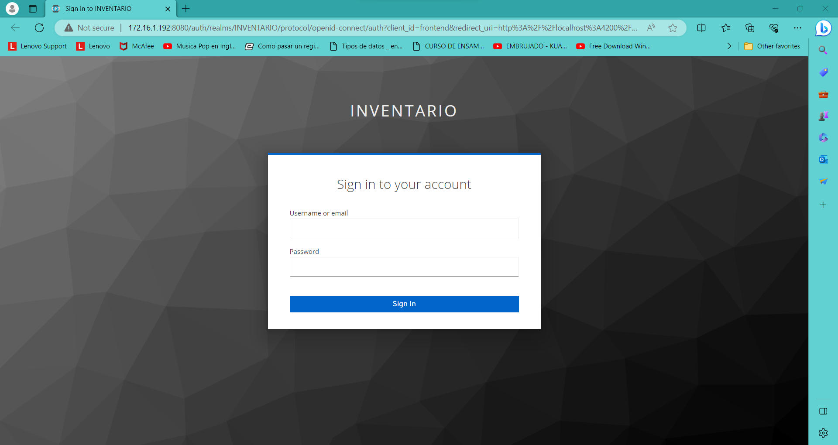

Nota. Pantalla de inicio de sesión. Elaboración propia

- Módulo de registro de información
Módulo que permite el registro de los datos relacionados a los equipos de TI que utiliza la institución. Conectará los registros con el sistema de Recursos Humanos para garantizar la información general de los empleados. También se buscará conectar con la base de datos del sistema SICOIN del Ministerio de Finanzas Públicas para garantizar la sincronización de la información general de los equipos.

El sistema se compone de dos tipos de equipos: activos y accesorios, donde accesorios se refiere a equipos que se pueden asignar a algún activo. Para registrar un equipo, primero se debe seleccionar la sede a la cual pertenece y el encargado que estará a cargo del equipo, para obtener los datos de los encargados se consultará el servicio WEB de RRHH; posterior a esto se solicitan datos generales que todo equipo tiene como por ejemplo marca, modelo, entre otros. También se puede agregar todas las características específicas del equipo que sean necesarias. Además, también cuenta con la opción de cargar los datos desde el sistema SICOIN por medio del número de inventario o número de serie.

Pantalla de registro de activos
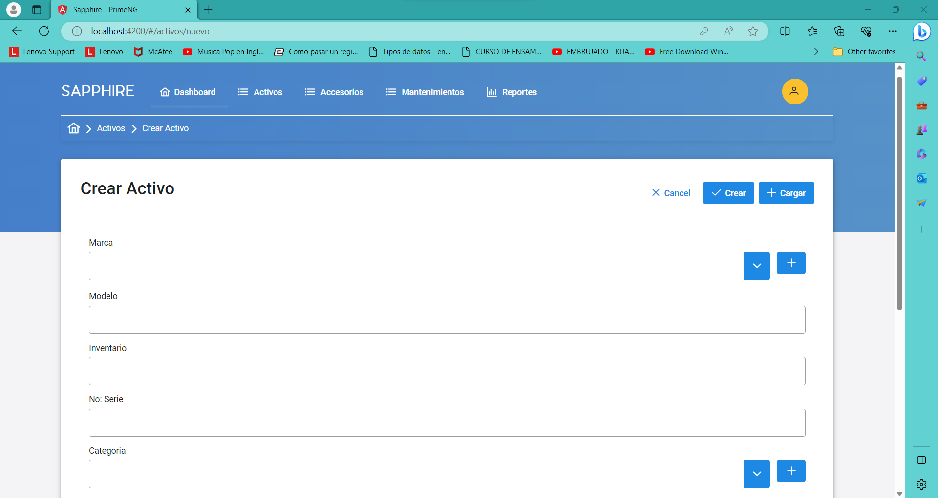

Nota. Pantalla de registro de activos. Elaboración propia

- Pantalla de registro de accesorios
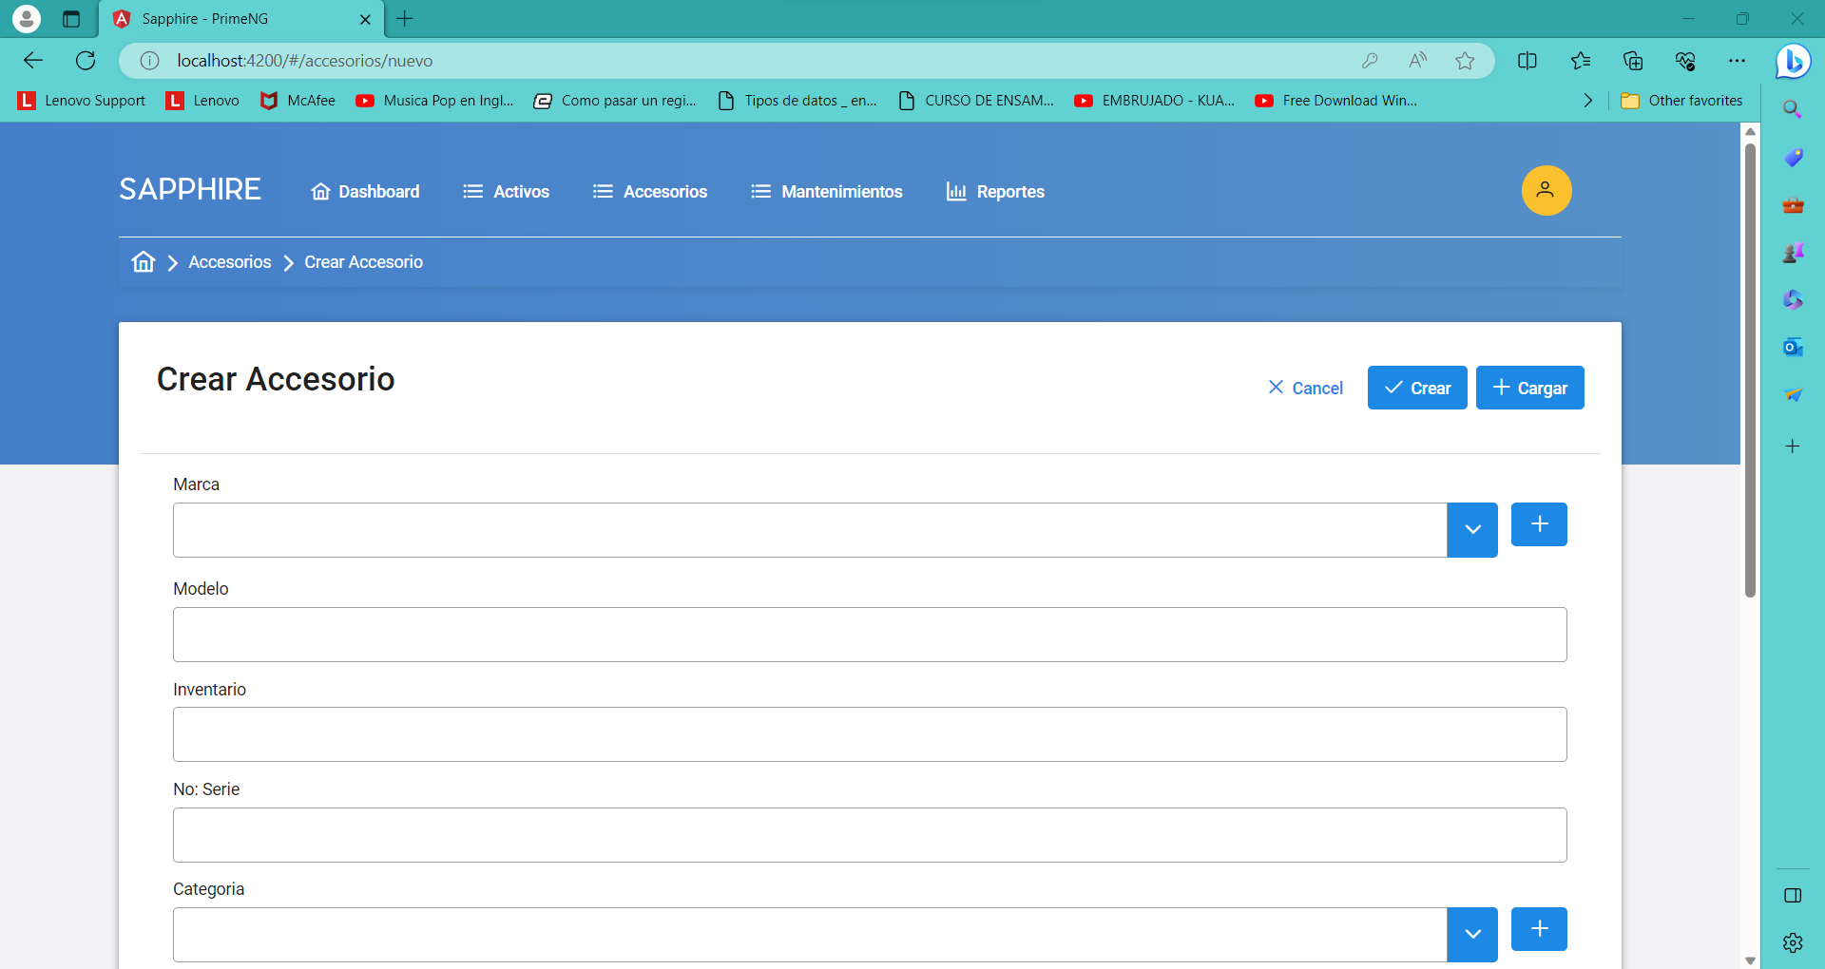
Nota. Pantalla de registro de accesorios. Elaboración propia

Cada equipo presente tendrá dos acciones que puede realizar:

  - Ver: Al elegir esta opción muestra un listado con los datos almacenados de los equipos junto con sus respectivas características, además cuenta con la opción de que al dar click al icono a la par del encargado se podrá visualizar el historial de los encargos a los que se ha asignado el equipo a través del tiempo. Si el equipo es de tipo activo se muestra también una pestaña con los accesorios que se han asociado a dicho activo.

Pantalla de visualización de la información del equipo
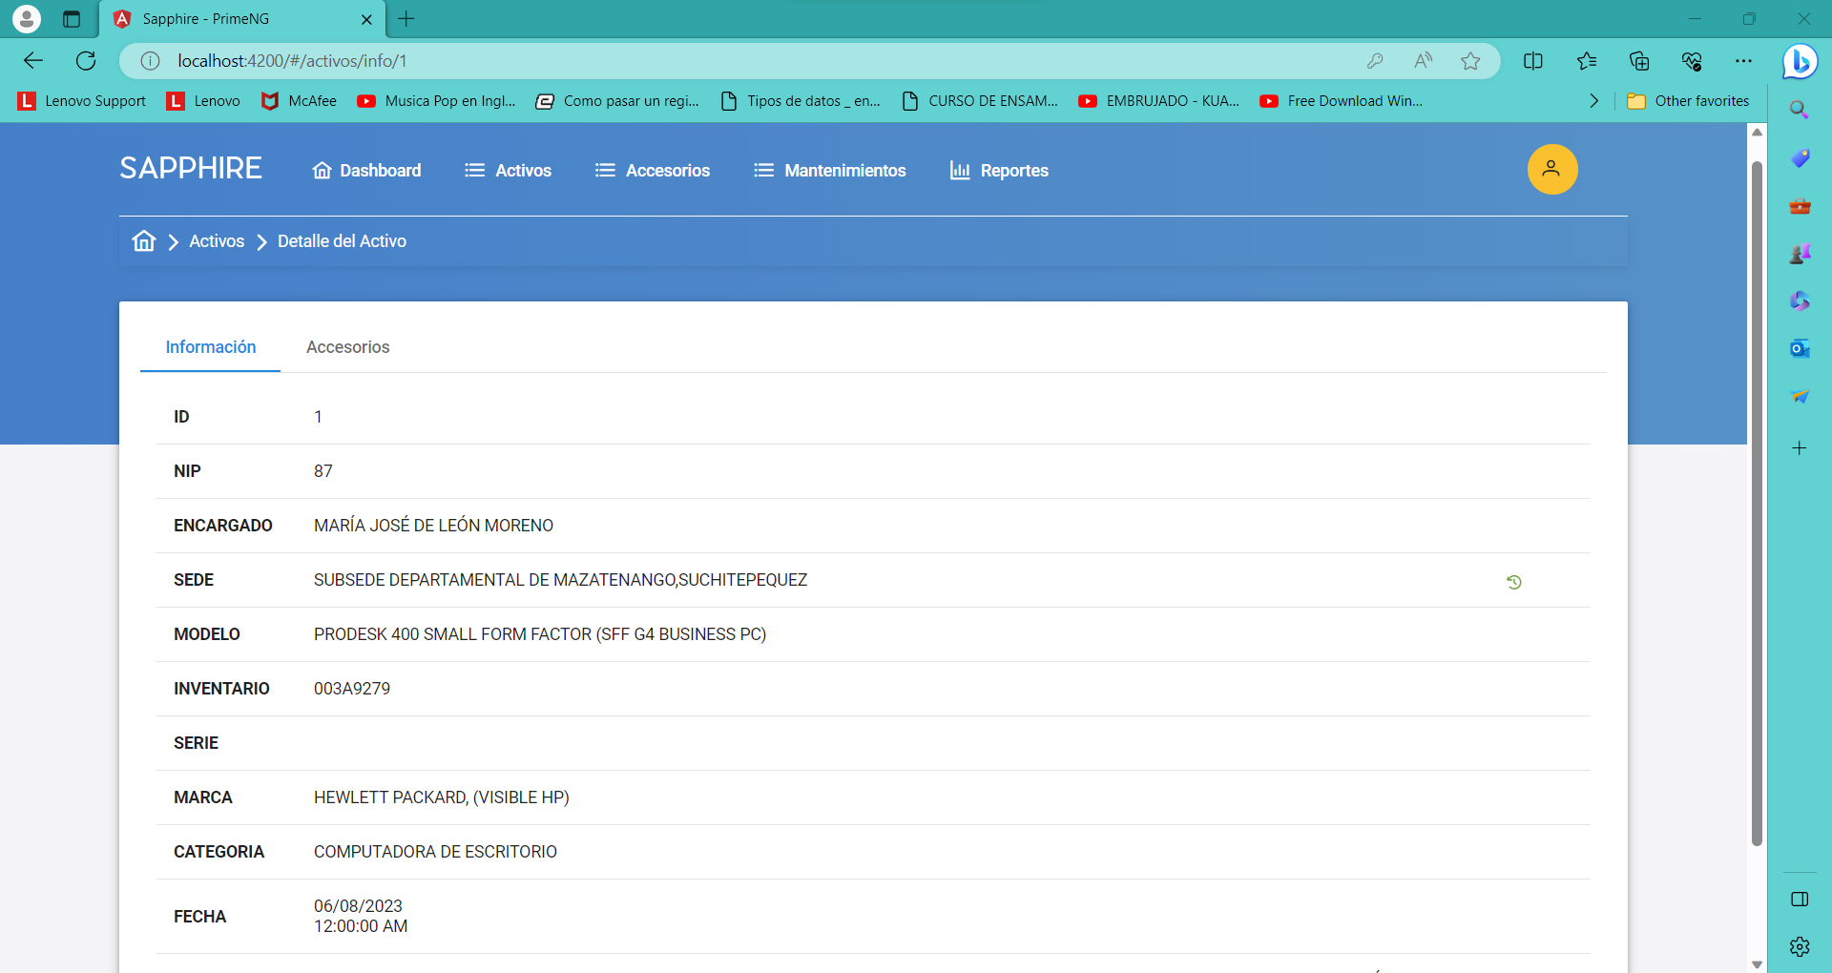
Nota. Figura 4. Pantalla de visualización de la información del equipo. Elaboración propia

Pantalla de accesorios asignados al activo
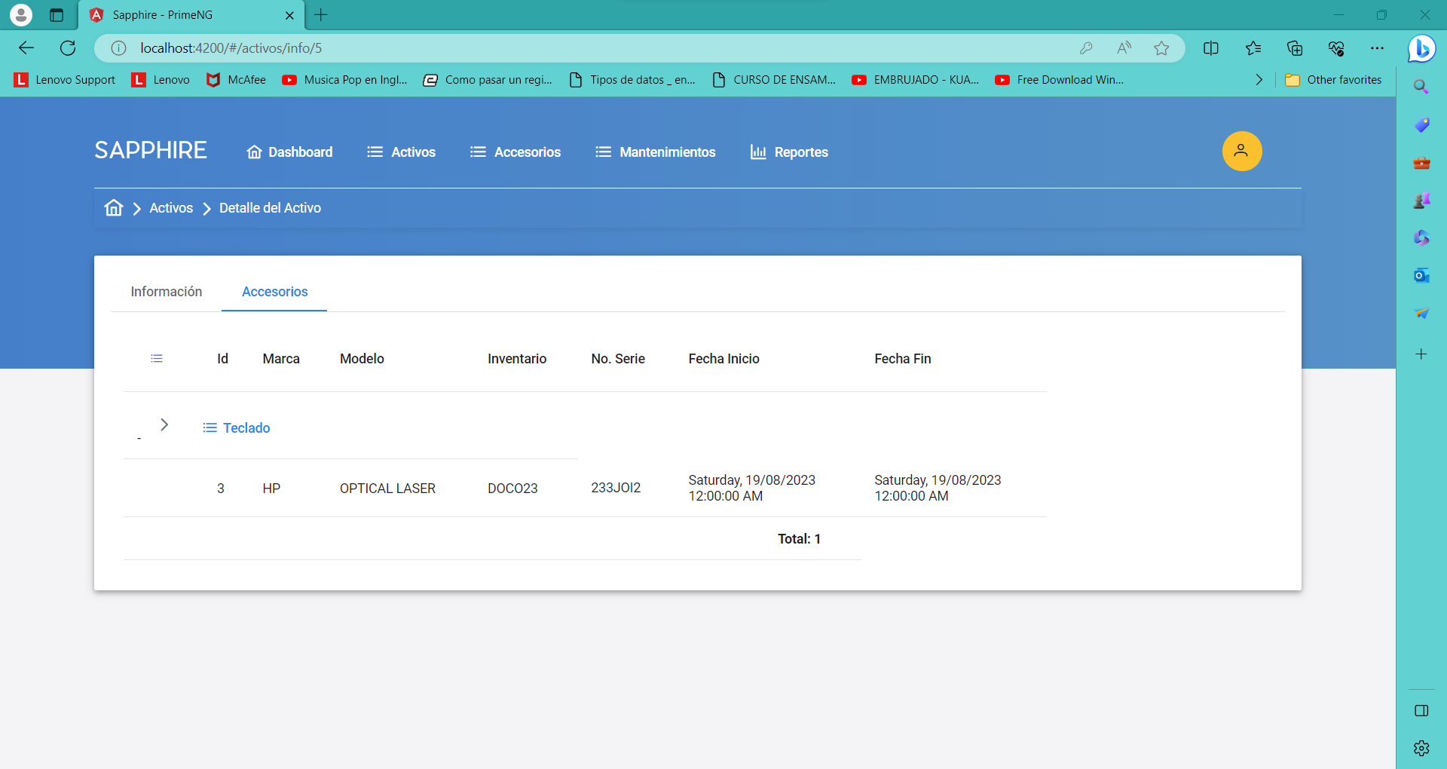
Nota. Pantalla de accesorios asignados al activo. Elaboración propia

  - Editar: Está opción mostrara un formulario con los datos cargados que previamente se almacenaron cuando se registró el equipo. Desde este formulario se puede modificar la información del equipo.

Pantalla de visualización de equipos
Nota. Pantalla de visualización de equipos. Elaboración propia

  - Dar de baja: Está opción cambiará el estado del equipo. Al seleccionarla mostrará un cuadro de diálogo donde se tienen que confirmar o cancelar la acción.

- Módulo de ampliación de información para mantenimientos
Permite registrar, indexar y ampliar los datos relacionados de los mantenimientos relacionados a los equipos fijos de TI, así como, sus respectivas mejoras. Dicho módulo consta de una tabla donde se encuentran los diferentes mantenimientos que tienen que ser atendidos, estos mantenimientos pueden llegar a ser filtrados en dado caso sea necesario.
Permite la creación de un registro de mantenimiento, por medio del llenado de un formulario, donde se ingresan los datos correspondientes al usuario que solicita la realización del mantenimiento; ya que un mantenimiento puede asociarse a uno o más equipos; a la hora de agregar un equipo a la lista se carga la información de dicha selección.

Pantalla de mantenimientos registrados
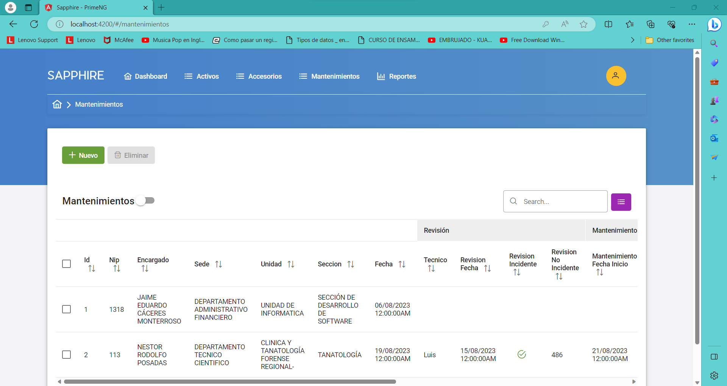
Nota. Pantalla de mantenimientos registrados. Elaboración propia

Cada mantenimiento presente en la tabla tendrá dos acciones que puede realizar:

  - Editar: Al elegir esta opción se muestra un formulario con los datos cargados que se ingresaron durante la creación del registro de mantenimiento, además de las secciones de los datos de la revisión previa del mantenimiento con los campos como: nombre del técnico, fecha y hora de revisión y observaciones; y datos de actividades del mantenimiento con los datos como: fecha y hora de inicio, fecha y hora de finalización, tipo de mantenimiento y observaciones.

Pantalla de edición de mantenimiento
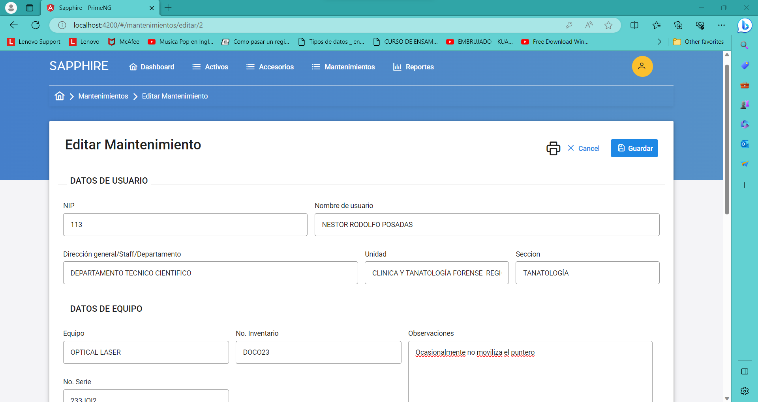
Nota. Pantalla de edición de mantenimiento. Elaboración propia

Tanto la sección de revisión previa del mantenimiento y actividades de mantenimiento se puede indicar si ocurre un incidente durante la realización de este, en dado caso que ocurra un incidente se debe registrar el número con el que se registra el incidente. Finalmente, el formulario también contiene dos opciones: guardar los cambios y la opción de impresión la cual cargara una plantilla con los datos del mantenimiento para que posteriormente se pueda descargar en un documento tipo PDF.

- Dar de baja: Está opción cambiará el estado del mantenimiento. Al seleccionarla mostrará un cuadro de diálogo donde se tienen que confirmar o cancelar la acción.

Confirmación para dar de baja al mantenimiento
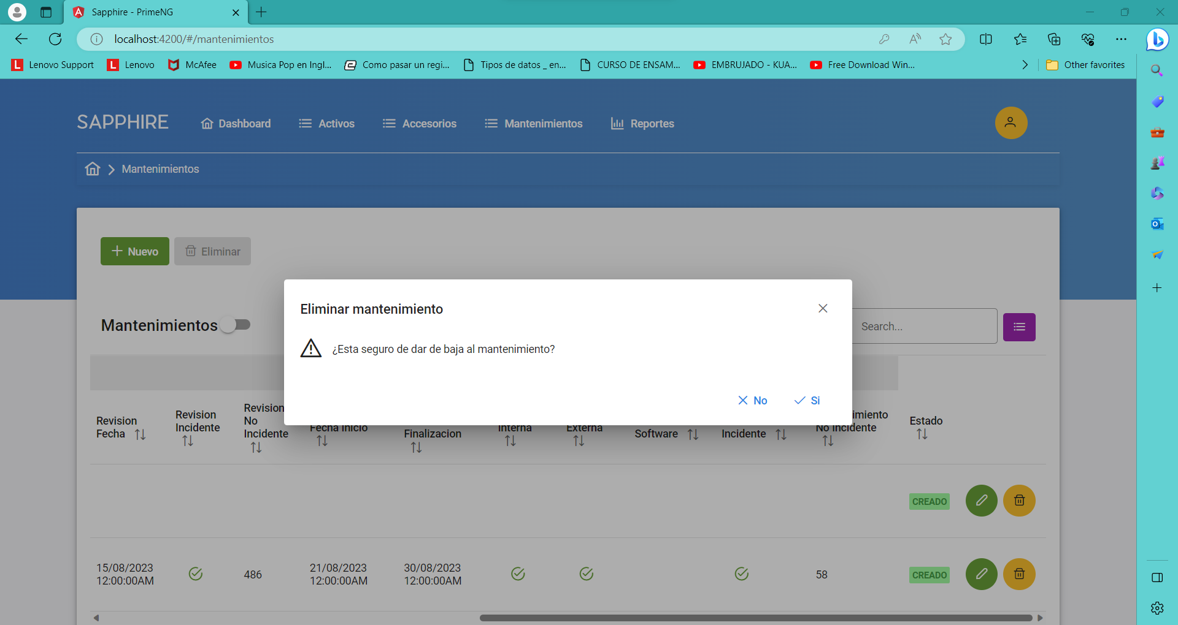
Nota. Confirmación para dar de baja al mantenimiento. Elaboración propia

- Módulo de consulta
Permite consultar la información de los diferentes equipos informáticos de la institución, sin importar en qué sede se encuentre; dichas consultas mostraran los resultados de manera tabular. En caso de ser necesario cuenta con la opción de filtrar los resultados únicamente escribiendo la característica deseada en la caja de texto de búsqueda.

Cada uno de los elementos presentes en la tabla cuenta con las diferentes opciones: visualizar, editar, eliminar y asignar en el caso de los accesorios. En el caso de la opción de asignar sirve para vincular el accesorio a uno de los activos disponibles.

Pantalla de listado de activos
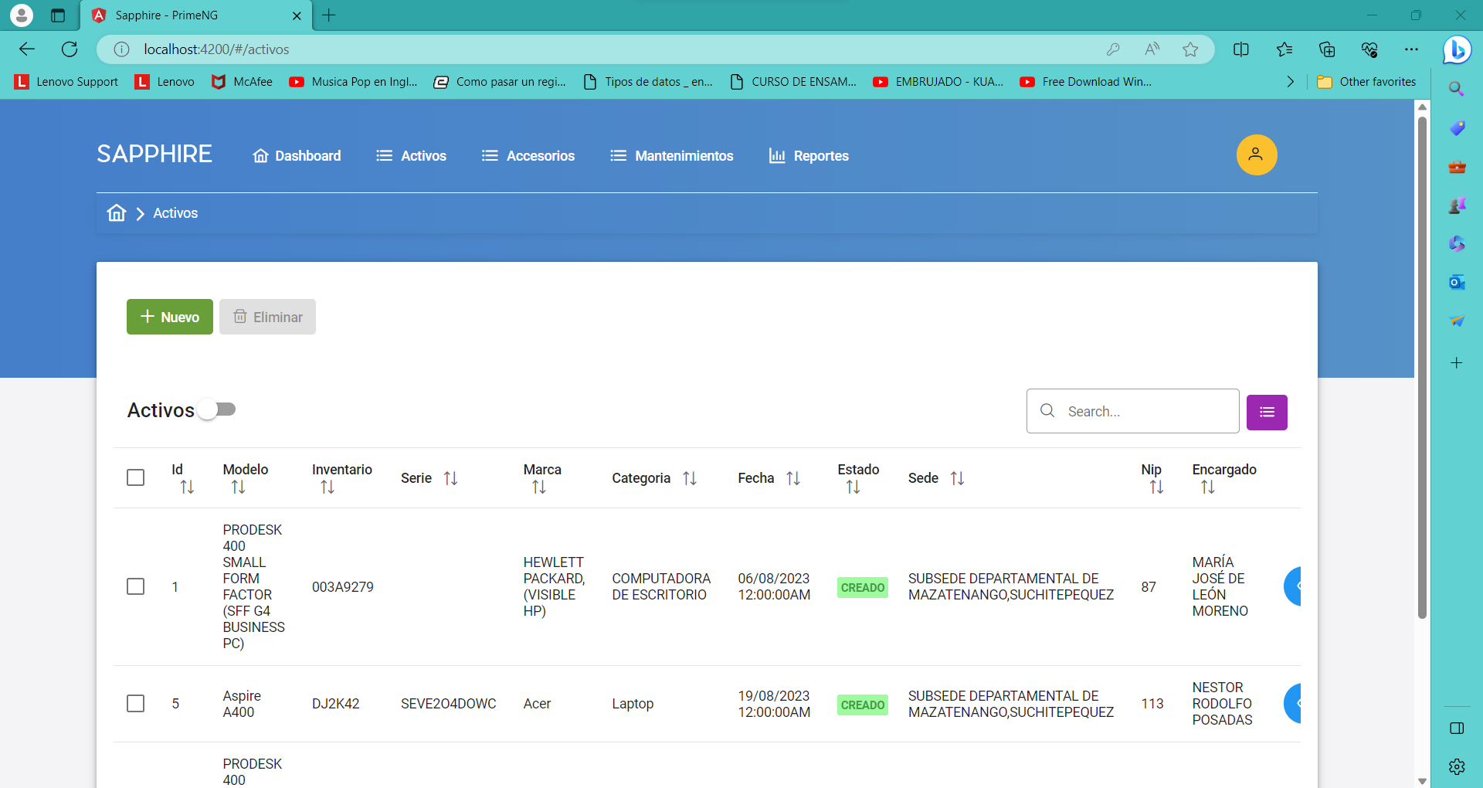
Nota. Pantalla de listado de activos. Elaboración propia

Pantalla de listado de accesorios
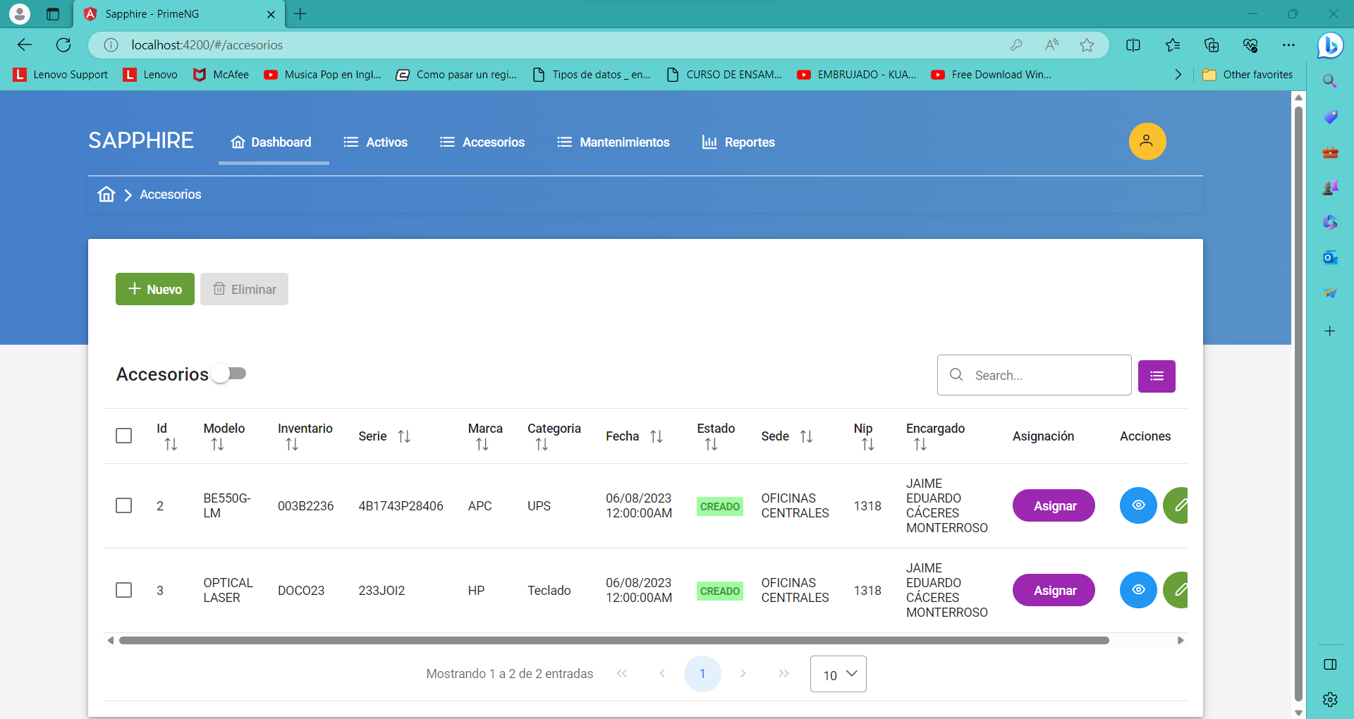
Nota. Pantalla de listado de accesorios. Elaboración propia

- Módulo de reportes
Este módulo permite la realización de consultas y la generación de su respectivo reporte y descarga en diferentes formatos. Para la descarga del reporte cuenta con un botón que desplegará las opciones de descarga disponibles (xls y pdf).

Para la consulta de los diferentes reportes que se requiere se debe seleccionar por medio de un combobox el reporte que se quiere visualizar, así mismo también cuenta con la opción de limitar la fecha tanto de inicio como finalización con el objetivo de delimitar el periodo de tiempo que es de interés.

Entre los reportes que se pueden seleccionar se encuentran:
  - Listado general de bienes.
  - Listado de bienes por sede.

Pantalla de reportes
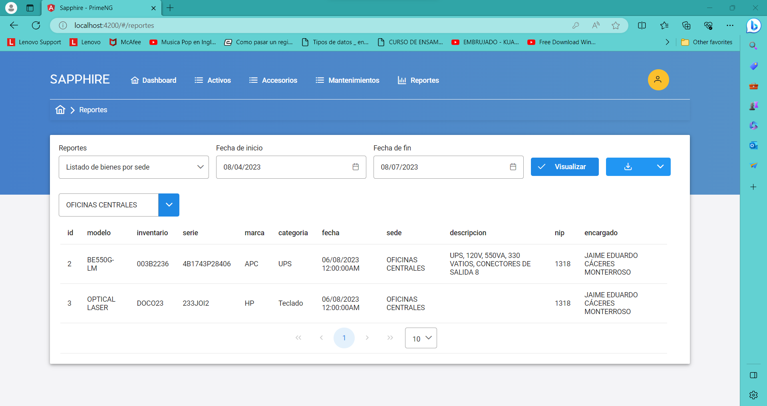
Nota. Pantalla de reportes. Elaboración propia

    - Roles del sistema

Para este sistema hay únicamente un tipo de usuario que administrará la información de los equipos que se ingresaran al sistema. Dichos usuarios serán los perteneciente a las secciones de soporte técnico y operaciones de la unidad informática de INACIF.

    - Casos de uso del sistema

A continuación, se encuentran diferentes casos de uso que describen el flujo de las diferentes funcionalidades que contiene el sistema de inventario desarrollado.

- Casos de uso del módulo de inicio de sesión
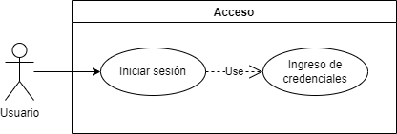
Nota. Casos de uso del módulo de inicio de sesión. Elaboración propia

Caso de uso de acceso
Identificador | CU-01
Nombre | Acceso
Actores | Usuario
Resumen | Permite el ingreso de los usuarios previamente registrados a la plataforma.
Precondiciones | Tiene que ser un usuario autorizado
Postcondición | El usuario se encontrará dentro de la plataforma.
Flujo normal
  No | Actividad
  1 | Ingresar credenciales del usuario.
  2 | Click en el botón iniciar sesión para validar los datos.
  3 | Accede a la plataforma y visualiza el dashboard.
Flujo alternativo
  No | Actividad
  1 | En lugar de acceder al sistema como en el paso 3 del flujo normal se muestra un mensaje indicando que las credenciales son incorrectas.
Nota. Caso de uso de acceso. Elaboración propia

Casos de uso del módulo de registro de información
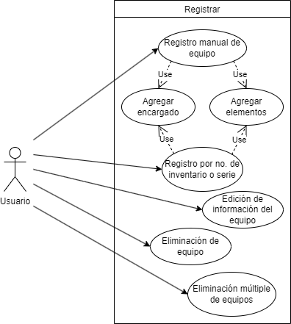
Nota. Casos de uso del módulo de registro de información. Elaboración propia

Caso de uso registro manual de equipo
Identificador | CU-02
Nombre | Registro manual
Actores | Usuario
Resumen | Registrar un nuevo equipo (activo o accesorio) llenando de manera manual cada uno de los campos.
Precondiciones | Estar en la pantalla principal de activo o accesorios.
Postcondición | Se registrará un nuevo equipo.
Flujo normal
  No | Actividad
  1 | Click en el botón nuevo para acceder a la pantalla de registro.
  2 | Ingresar los datos del equipo.
  3 | Ingresar el NIP del empleado que tendrá bajo su cargo el equipo.
  4 | Consultar y llenar los demás datos del empleado haciendo click en el botón del lado izquierdo del campo NIP.
  5 | Por cada característica se debe ingresar el valor y agregarlo a la lista haciendo click en el botón con signo de suma.
  6 | Click en el botón crear y se confirmara el resguardo de la información.
Flujo alternativo
  No | Actividad
  1 | En lugar de llenar los datos como en el paso 3 del flujo normal se muestra un mensaje indicando que no se encontraron datos relacionados a NIP ingresado.
Restricciones | Permanecer con la sesión activa.
Nota. Caso de uso registro manual de equipo. Elaboración propia

Caso de uso de registro por número de inventario o serie
Identificador | CU-03
Nombre | Registro por número de inventario o serie
Actores | Usuario
Resumen | Registrar un nuevo equipo (activo o accesorio) llenando de manera manual cada uno de los campos.
Precondiciones | Estar en la pantalla principal de activo o accesorios.
Postcondición | Se registrará un nuevo equipo.
Flujo normal
  No | Actividad
  1 | Click en el botón nuevo para acceder a la pantalla de registro.
  2 | Click en el botón llamado Carga.
  3 | Seleccionar la opción de carga (inventario o serie).
  4 | Ingresar el dato por cual se va a realizar la búsqueda y dar click en el botón Consultar.
  5 | Ingresar el NIP del empleado que aparece como referencia cuando se realizó la carga del paso anterior.
  6 | Consultar y llenar los demás datos del empleado haciendo click en el botón del lado izquierdo del campo NIP.
  7 | Click en el botón crear y se confirmara el resguardo de la información.
Flujo alternativo
  No | Actividad
  1 | En lugar de llenar los datos como en el paso 6 del flujo normal se muestra un mensaje indicando que no se encontraron datos relacionados a NIP ingresado.
Restricciones | Permanecer con la sesión activa y Debe existir registro del equipo a cargar en el sistema SICOIN.
Nota. Caso de uso de registro por número de inventario o serie. Elaboración propia

Caso de uso de edición de la información del equipo
Identificador | CU-04
Nombre | Edición de la información del equipo
Actores | Usuario
Resumen | Modificar la información de un registro de activo o accesorio.
Precondiciones | Estar en la pantalla principal de activos o en la pantalla principal de accesorios.
Postcondición | Se almacenará la nueva información del equipo que fue modificado.
Flujo normal
  No | Actividad
  1 | Buscar el equipo que se desea editar.
  2 | Click en el botón con símbolo de lápiz el cual permite acceder a la pantalla de edición.
  3 | Ingresar la nueva información del equipo.
  4 | Click en el botón guardar y se confirmara el resguardo de la información.
Flujo alternativo
  No | Actividad
  1 | Se mostrará un mensaje indicando que no se pudo resguardar la información por fallo de conexión en lugar de la confirmación en el paso 4 del flujo normal.
Restricciones | Permanecer con la sesión activa y el equipo debe existir durante la edición.
Nota. Caso de uso de edición de la información del equipo. Elaboración propia

Caso de uso de eliminación de equipo
Identificador | CU-05
Nombre | Eliminación de equipo
Actores | Usuario
Resumen | Cambiar al estado de eliminado de un equipo.
Precondiciones | Estar en la pantalla principal de activos o en la pantalla principal de accesorios.
Postcondición | Se cambiará el estado del equipo eliminado.
Flujo normal
  No | Actividad
  1 | Buscar el equipo que se desea cambiar el estado ha eliminado.
  2 | Dar click en el botón con símbolo de bote de basura (eliminar).
  3 | Confirmar la acción a realizar.
Flujo alternativo | No aplica.
Restricciones | Permanecer con la sesión activa y el equipo debe existir durante la eliminación.
Nota. Caso de uso de eliminación de equipo. Elaboración propia

Caso de uso de eliminación múltiple de equipos
Identificador | CU-06
Nombre | Eliminación múltiple de equipos
Actores | Usuario
Resumen | Cambiar al estado de eliminado de múltiples equipos (activos o accesorios).
Precondiciones | Estar en la pantalla principal de activos o en la pantalla principal de accesorios.
Postcondición | Se cambiará el estado de los diferentes equipos seleccionados a eliminado.
Flujo normal
  No | Actividad
  1 | Buscar el equipo de interés.
  2 | Seleccionar el equipo por medio del checkbox.
  3 | Click en el botón eliminar ubicado en la parte superior de la pantalla.
  4 | Confirmar la acción a realizar.
Flujo alternativo
  No | Actividad
  1 | También se puede seleccionar todos los equipos en lugar del paso 2 en el flujo normal, por medio del checkbox ubicado en la parte superior izquierda de la tabla.
Restricciones | Permanecer con la sesión activa y los equipos deben existir durante la eliminación.
Nota. Caso de uso de eliminación múltiple de equipos. Elaboración propia

Caso de uso del módulo de consulta de información
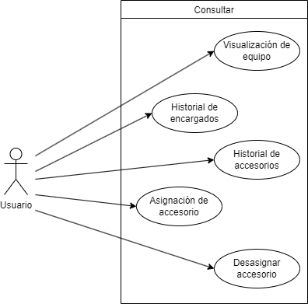
Nota. Caso de uso del módulo de consulta de información. Elaboración propia

Caso de uso de visualización de equipo
Identificador | CU-07
Nombre | Visualización de equipo
Actores | Usuario
Resumen | Obtener la información general y las características del equipo.
Precondiciones | Estar en la pantalla principal de activos o en la pantalla principal de accesorios.
Postcondición | Se mostrará la información almacenada del equipo.
Flujo normal
  No | Actividad
  1 | Buscar el equipo de interés.
  2 | Click en el botón visualizar (icono de ojo).
Flujo alternativo | No aplica
Restricciones | Permanecer con la sesión activa y el equipo debe existir durante la consulta de la información.
Nota. Caso de uso de visualización de equipo. Elaboración propia

Caso de uso de historial de encargados
Identificador | CU-08
Nombre | Historial de encargados
Actores | Usuario
Resumen | Obtener los empleados que han tenido bajo su cargo el equipo ordenado de manera descendente por la fecha en que se asignó el equipo al empleado.
Precondiciones | Estar en la pantalla principal de activos o en la pantalla principal de accesorios.
Postcondición | Se visualizará el historial de los encargados.
Flujo normal
  No | Actividad
  1 | Buscar el equipo de interés.
  2 | Click en el botón visualizar (icono de ojo).
  3 | Seleccionar la pestaña información.
  4 | Click en el botón con símbolo de flecha.
Flujo alternativo
  No | Actividad
  1 | Visualizar el historial ordenado por la fecha de asignación del equipo al empleado de manera descendente.
Restricciones | Permanecer con la sesión activa y el equipo debe existir durante la consulta de la información.
Nota. Caso de uso de historial de encargados. Elaboración propia

Caso de uso de historial de accesorios
Identificador | CU-09
Nombre | Historial de accesorios
Actores | Usuario
Resumen | Obtener los accesorios que han sido asignados al activo ordenados de manera descendente por la fecha en que se asignó.
Precondiciones | Estar en la pantalla principal de activos.
Postcondición | Se visualizará el historial de los accesorios.
Flujo normal
  No | Actividad
  1 | Buscar el equipo de interés.
  2 | Click en el botón visualizar (icono de ojo).
  3 | Seleccionar la pestaña Accesorios.
  4 | Buscar la categoría de interés.
  5 | Click en el botón con símbolo de listado junto al nombre de la categoria.
Flujo alternativo
  No | Actividad
  1 | En lugar de buscar una categoría como se indica en el paso 4 del flujo normal, hacer click en el botón con símbolo de listado general ubicado en la parte superior izquierda.
Restricciones | Permanecer con la sesión activa, el equipo debe existir durante la consulta de la información y el equipo debe ser de tipo activo.
Nota. Caso de uso de historial de accesorios. Elaboración propia

Caso de uso de asignación de accesorio
Identificador | CU-10
Nombre | Asignación de accesorio
Actores | Usuario
Resumen | Vincular un equipo tipo accesorio a un equipo tipo activo.
Precondiciones | Estar en la pantalla principal de accesorios.
Postcondición | Se guardará en la base de datos la asignación del accesorio al activo.
Flujo normal
  No | Actividad
  1 | Buscar el equipo tipo accesorio que se desea asignar.
  2 | Click en el botón asignar, lo cual hará aparecer un cuadro de dialogo.
  3 | Elegir el equipo tipo activo al cual se va a asignar.
  4 | Click en el botón asignar dentro del cuadro de dialogo para confirmar la acción.
Flujo alternativo | No aplica
Restricciones | Permanecer con la sesión activa, el equipo debe existir durante la realización de la acción y el equipo (accesorio) no debe estar asignado previamente.
Nota. Caso de uso de asignación de accesorio. Elaboración propia

Caso de uso de desasignar accesorio
Identificador | CU-11
Nombre | Desasignar accesorio
Actores | Usuario
Resumen | Desvincular un equipo tipo accesorio del equipo tipo activo.
Precondiciones | Estar en la pantalla principal de accesorios.
Postcondición | Se guardará en la base de datos la fecha de finalización de la asignación del accesorio al activo, para indicar al sistema que el accesorio ya no está vinculado al activo.
Flujo normal
  No | Actividad
  1 | Buscar el equipo tipo accesorio que se desea desasignar.
  2 | Click en el botón desasignar.
  3 | Confirmar la acción a realizar.
Flujo alternativo | No aplica
Restricciones | Permanecer con la sesión activa, el equipo debe existir durante la realización de la acción y el equipo (accesorio) debe estar asignado previamente.
Nota. Caso de uso de desasignar accesorio. Elaboración propia

Casos de uso de ampliación de información (mantenimiento)
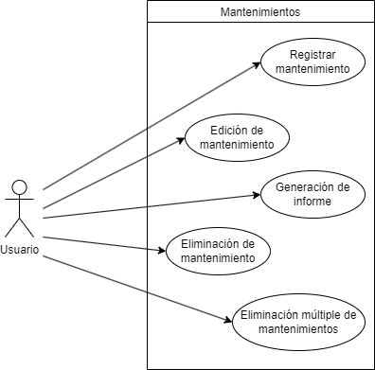
Nota. Casos de uso de ampliación de información (mantenimiento). Elaboración propia

Caso de uso de registro de mantenimiento
Identificador | CU-12
Nombre | Registro de mantenimiento
Actores | Usuario
Resumen | Crear un nuevo registro de mantenimiento en el sistema.
Precondiciones | Estar en la pantalla principal de mantenimientos.
Postcondición | Se registrará en la base de datos un nuevo mantenimiento.
Flujo normal
  No | Actividad
  1 | Click en el botón nuevo para acceder a la pantalla de registro de mantenimiento.
  2 | Ingresar el NIP del empleado que solicita el mantenimiento.
  3 | Consultar y llenar los demás datos del empleado haciendo click en el botón del lado izquierdo del campo NIP.
  4 | Seleccionar un equipo.
  5 | Agregar el equipo al listado de equipo.
  6 | Llenar el campo de observaciones en caso de ser necesario. Repetir desde el paso 4 por cada equipo que se desea agregar.
  7 | Click en el botón crear y se confirmara el resguardo de la información.
Flujo alternativo
  No | Actividad
  1 | En lugar de llenar los datos como en el paso 3 del flujo normal se muestra un mensaje indicando que no se encontraron datos relacionados a NIP ingresado.
  2 | Se mostrará un mensaje indicando que no se puedo registrar el mantenimiento en lugar del paso 7 del flujo normal debido a un fallo en la conexión.
Restricciones | Permanecer con la sesión activa.
Nota. Caso de uso de registro de mantenimiento. Elaboración propia

Caso de uso de edición de mantenimiento
Identificador | CU-13
Nombre | Edición de mantenimiento
Actores | Usuario
Resumen | Modificar la información de un registro de mantenimiento para su respectivo seguimiento.
Precondiciones | Estar en la pantalla principal de mantenimientos.
Postcondición | Se guardará en la base de datos los cambios realizados en el mantenido editado.
Flujo normal
  No | Actividad
  1 | Buscar el mantenimiento que se desea editar.
  2 | Click en el botón con símbolo de lápiz el cual permite acceder a la pantalla de edición.
  3 | Ingresar la nueva información en los apartados de actividades de revisión y mantenimientos.
  4 | Click en el botón guardar y se confirmara el resguardo de la información.
Flujo alternativo
  No | Actividad
  1 | Se mostrará un mensaje indicando que no se pudo resguardar la información por fallo de conexión en lugar de la confirmación en el paso 4 del flujo normal.
Restricciones | Permanecer con la sesión activa y el mantenimiento debe existir durante la edición.
Nota. Caso de uso de edición de mantenimiento. Elaboración propia

Caso de uso de generación de informe
Identificador | CU-14
Nombre | Generación de informe
Actores | Usuario
Resumen | Generar un documento PDF con los equipos y datos del mantenimiento realizado.
Precondiciones | Estar en la pantalla principal de mantenimientos.
Postcondición | Se generará y descargará un documento PDF con la información del mantenimiento.
Flujo normal
  No | Actividad
  1 | Buscar el mantenimiento del cual se desea generar el mantenimiento.
  2 | Click en el botón con símbolo de lápiz (editar).
  3 | Click en el botón con símbolo de impresora (se abrirá una vista previa).
  4 | Confirmar la generación del informe haciendo click en el botón con símbolo de impresora dentro de la vista previa.
Flujo alternativo | No aplica
Restricciones | Permanecer con la sesión activa y el mantenimiento debe existir durante la generación.
Nota. Caso de uso de generación de informe. Elaboración propia

Caso de uso de eliminación de mantenimiento
Identificador | CU-15
Nombre | Eliminación de mantenimiento
Actores | Usuario
Resumen | Cambiar al estado de eliminado de un mantenimiento.
Precondiciones | Estar en la pantalla principal de mantenimientos.
Postcondición | Se cambiará el estado del mantenimiento eliminado.
Flujo normal
  No | Actividad
  1 | Buscar el mantenimiento que se desea cambiar el estado a eliminado.
  2 | Dar click en el botón con símbolo de bote de basura (eliminar).
  3 | Confirmar la acción a realizar.
Flujo alternativo | No aplica
Restricciones | Permanecer con la sesión activa y el mantenimiento debe existir durante la eliminación.
Nota. Caso de uso de eliminación de mantenimiento. Elaboración propia

Caso de uso de eliminación múltiple de mantenimientos
Identificador | CU-16
Nombre | Eliminación múltiple de mantenimiento
Actores | Usuario
Resumen | Cambiar al estado de eliminado de múltiples mantenimientos.
Precondiciones | Estar en la pantalla principal de mantenimientos.
Postcondición | Se cambiará el estado de los diferentes mantenimientos seleccionados a eliminado.
Flujo normal
  No | Actividad
  1 | Buscar el mantenimiento de interés.
  2 | Seleccionar el mantenimiento por medio del checkbox.
  3 | Click en el botón eliminar ubicado en la parte superior de la pantalla.
  4 | Confirmar la acción a realizar.
Flujo alternativo
  No | Actividad
  1 | También se puede seleccionar todos los mantenimientos en lugar del paso 2 en el flujo normal, por medio del checkbox ubicado en la parte superior izquierda de la tabla.
Restricciones | Permanecer con la sesión activa y los mantenimientos deben existir durante la eliminación.
Nota. Caso de uso de eliminación múltiple de mantenimientos. Elaboración propia

Casos de uso del módulo de reportes
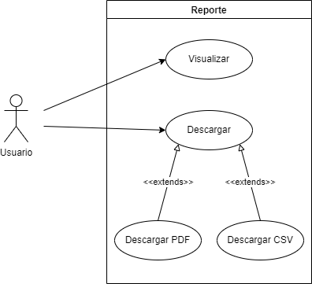
Nota. Casos de uso del módulo de reportes. Elaboración propia

Caso de uso de visualización de reporte
Identificador | CU-17
Nombre | Visualización de reporte
Actores | Usuario
Resumen | Mostrar de manera tabular los diferentes tipos de reportes que puede generar el sistema.
Precondiciones | Tener datos registrados previamente.
Postcondición | Se muestra en la aplicación el contenido del reporte elegido.
Flujo normal
  No | Actividad
  1 | Seleccionar el reporte que se quiere visualizar.
  2 | Indicar la fecha de inicio y final según aplique para cada reporte.
  3 | Click en el botón visualizar.
Flujo alternativo | No aplica
Restricciones | Permanecer con la sesión activa.
Nota. Caso de uso de visualización de reporte. Elaboración propia

Caso de uso de descarga de reporte
Identificador | CU-18
Nombre | Descarga de reporte
Actores | Usuario
Resumen | Descarga del reporte visualizado en formato PDF o CSV.
Precondiciones | Visualizar el reporte que se desea descargar.
Postcondición | Se descarga en el ordenador un documento PDF o CSV con el reporte elegido.
Flujo normal
  No | Actividad
  1 | Click en el botón de descarga.
  2 | Click en la opción del formato en que se desea generar el documento (PDF o CSV).
Flujo alternativo | No aplica
Restricciones | Permanecer con la sesión activa.
Nota. Caso de uso de descarga de reporte. Elaboración propia

    - Arquitectura del software

A continuación, se muestra un diagrama donde se especifica las tecnologías utilizadas en cada una de componentes que integran el sistema, así como su distribución.

Diagrama de Arquitectura

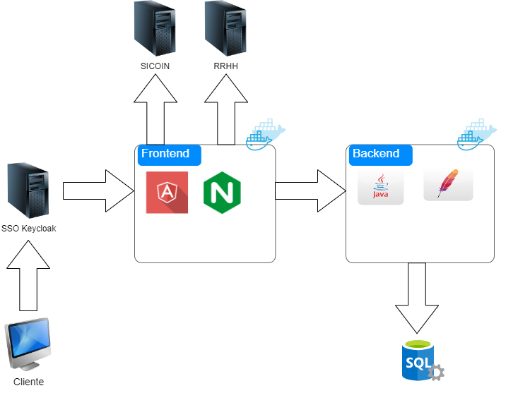

Nota. Diagrama de Arquitectura. Elaboración propia

Diagrama de secuencia para las peticiones con RRHH y con el sistema SICOIN

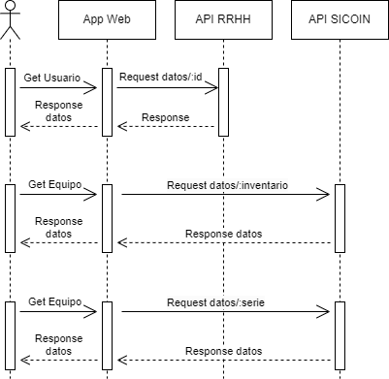
Nota. Diagrama de secuencia para las peticiones con RRHH y con el sistema SICOIN. Elaboración propia

Contrato de endpoint para consultar información del empleado

Atributos enviados | Atributos recibidos utilizados
NIP: Es el número de identificación de personal. | - NOM_COMPLETO  - SEDE  - SECCION_TOPE  - SECCION_DAD  - SECCION

Nota. Contrato de endpoint para consultar información del empleado. Elaboración propia

Contrato de endpoint para consultar la información de un equipo en el sistema SICOIN por medio de su número de inventario

Atributos enviados | Atributos recibidos utilizados
Inventario: es el número de serie asignado al equipo que se está buscando. | - NOMBRE_RESPONSABLE  - NO_BIEN  - NO_SERIE  - MARCA  - MODELO  - DESCRIPCION

Nota. Contrato de endpoint para consultar la información de un equipo en el sistema SICOIN por medio de su número de inventario. Elaboración propia

Contrato de endpoint para consultar la información de un equipo en el sistema SICOIN por medio de su número de serie

Atributos enviados | Atributos recibidos utilizados
Serie: es el número de serie asignado al equipo que se está buscando. | - NOMBRE_RESPONSABLE  - NO_BIEN  - NO_SERIE  - MARCA  - MODELO  - DESCRIPCION

Nota. Contrato de endpoint para consultar la información de un equipo en el sistema SICOIN por medio de su número de serie. Elaboración propia

    - Diagrama entidad relación

En la siguiente imagen se encuentra el diagrama entidad relación de datos utilizada para la solución.

Diagrama entidad relación
Nota. Diagrama entidad relación. Elaboración propia
  - Costos del proyecto

Debido a que este proyecto es parte EPS se desarrolló de manera gratuita, sin embargo, se realizó un análisis de costos en el mercado actual con el respectivo personal que se requiere para el desarrollo.

Costo de elaboración del sistema

Recursos | Cantidad | Costo unitario | Subtotal
Analista desarrollador | 1 por 6 meses | Q. 12,000.00 | Q. 72,000.00
Asesor de escuela | 1 por 6 meses | Q. 1,000.00 | Q. 6,000.00
Asesor de institución | 1 por 6 meses | Q. 1,000.00 | Q. 6,000.00
Co-asesor de institución | 1 por 6 meses | Q. 1,000.00 | Q. 6,000.00
Energía eléctrica | 6 meses | Q. 300.00 | Q. 1,800.00
Servicio de internet | 6 meses | Q. 354.00 | Q. 2,124.00
Material de oficina |  |  | Q. 100.00
Total |  |  | Q. 92,024.00

Nota. Detalle del costo que tiene la elaboración del sistema propuesto. Elaboración propia.

  - Beneficios del proyecto

Debido al sistema desarrollado para el Instituto Nacional de Ciencias Forenses de Guatemala se logró generar los siguientes beneficios para la institución.

- Acceso rápido a la información.
- Consistencia en los datos registrados.
- Control de la ubicación de los equipos de TI.
- Control del personal que está a cargo de cada equipo.
- Historial de mantenimientos realizados con sus respectivos cambios.
- Vinculación de diversos dispositivos que conforman un mismo equipo.
- Generación de reportes de manera efectiva.
- Gestión rápida de la información y acciones que pueden realizar cada usuario.

- FASE DE ENSEÑANZA APRENDIZAJE

En este capítulo se describe el tipo de capacitación al que se llegó de acuerdo con INACIF, para que los diferentes usuarios que harán uso del sistema de inventarios tengan el conocimiento adecuado sobre las diversas funcionalidades que este ofrece y así poder sacar el mayor provecho posible de sus características.

  - Capacitación propuesta

Para el uso de interno del Instituto Nacional de Ciencias Forenses de Guatemala, así como de los usuarios que usaran el sistema desarrollado, se elaboraron manuales de usuario y técnico.

  - Material elaborado

A continuación, se describen los documentos que se elaboraron como parte de la documentación y capacitación hacia el personal de INACIF.

    - Manual de usuario

Se realizó un manual de usuario de cada uno de los módulos que conforman el sistema, en cada uno se especifica las funcionalidades disponibles y los pasos a seguir por cada una de las funciones disponibles.

    - Manual técnico

Se redacto un documento técnico de cada módulo, en dichos documentos se detallan los casos de uso correspondientes, adicionalmente de la arquitectura, diagrama de flujo y estructura de los servicios que proporciona el backend.
CONCLUSIONES

- El sistema desarrollado, está diseñado para afrontar posibles errores en la información recibida por parte de los formularios, además fue diseñado con base a las normas de la institución (permitir la asignación de personal encargado, incluir dinámicamente las características de los equipos, entre otros).

- El sistema desarrollado contiene cinco módulos y una API que sirve para la visualización y administración la información respectivamente.

- El sistema desarrollado, contiene la integración del software SSO keyloack que permite la obtención de los usuarios que tienen acceso al sistema de inventarios.

RECOMENDACIONES

- Desarrollar aplicaciones que cumplan con los requerimientos de los usuarios, es importante para automatizar o mejorar sus procesos; además al momento de diseñar e implementar las soluciones es necesarios siempre considerar las validaciones correspondientes que prevengan los errores comunes.

- Dividir las funcionalidades en diversos módulos facilitan al usuario final la identificación de los diferentes procesos que podrá realizar dentro del sistema.

- Implementar una herramienta de administración de acceso e identidad como SSO Keycloak agiliza el proceso de otorgación de acceso a diversas aplicaciones a través de credenciales únicas que se utilizan para todos los sistemas, a diferencia de tener credenciales individuales para cada uno.

REFERENCIAS

Instituto Nacional de Ciencias Forenses de Guatemala. (octubre 2022). Historia. https://www.inacif.gob.gt/index.php/inacif/historia.

Instituto Nacional de Ciencias Forenses de Guatemala. (octubre 2022). Visión y Misión. https://www.inacif.gob.gt/index.php/inacif/mision-vision.

KEYCLOAK. (octubre 2022). Open Source Identity and Access Management. https://www.keycloak.org.

Hughes, A. Stedman, C. (noviembre 2022). Microsoft SQL Server. https://www.computerweekly.com/es/definicion/Microsoft-SQL-Server.

RedHat. (enero 2023). ¿Qué es Docker y cómo funciona? .https://www.redhat.com/es/topics/containers/what-is-docker.

Docker docs. (enero 2023). Get Docker. https://docs.docker.com/get-docker.

Gonçalves, M. (octubre 2022). ¿Qué es Angular y para qué sirve? https://www.hiberus.com/crecemos-contigo/que-es-angular-y-para-que-sirve.

Angular. (febrero 2023). What is Angular? https://angular.io/guide/what-is-angular.

ANEXOS

Anexo 1.
Plantilla para informe de actividades de mantenimiento

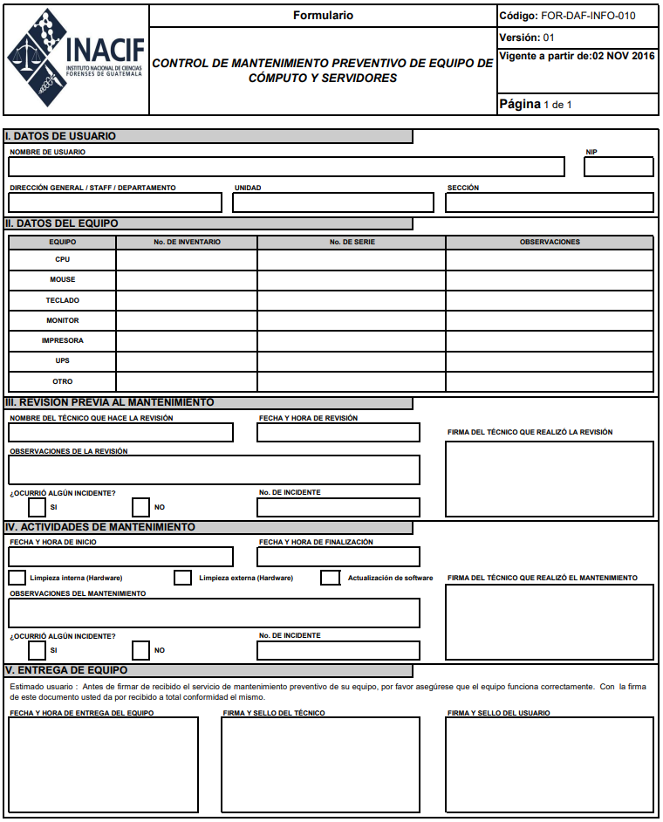

Nota. Formato de informe de actividades de mantenimientos. Obtenido del Instituto Nacional de Ciencias Forenses de Guatemala. (2022). Consultado el 1 de octubre de 2022.

